МДОУ «Детский сад № 68»

Поздравительная открытка к 9 мая - День Победы.
Мастер-класс с пошаговыми фото

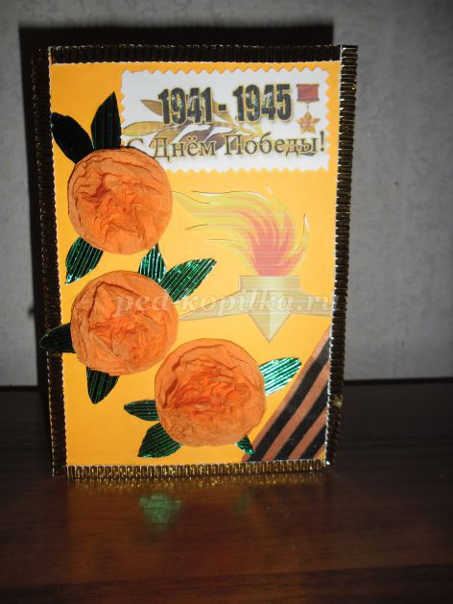

Подготовили воспитатели:
Пьянзина Е.П., Ежикова Н.Б.

Саранск – 2020

Тема: Работа с бумагой. Открытка ветерану своими руками

Цель: научить выполнять открытку, используя бумагу.
Задачи: обучать приёмам работы с бумагой, научить красиво оформлять работу, развивать мелкую моторику рук, творческие способности учащихся, воспитывать усидчивость, аккуратность при выполнение работы.
Оборудование: гофрированный картон, клей "ПВА", плотный белый картон, бумага для квиллинга, цветные салфетки, георгиевская ленточка, надписи для оформления, двусторонний скотч.

Пошаговый процесс выполнения работы
Скоро праздник 9 мая. Предлагаем своими руками приготовить поздравительную открытку ветеранам.

1. Лист картона сворачиваем вдвое, оклеиваем 1 лист цветным листом из бумаги для ксерокса.
2. С краю приклеиваем георгиевскую ленточку.

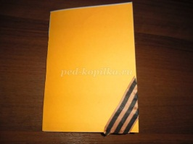

3. По краям приклеиваем полоски гофрированного картона желтого цвета.

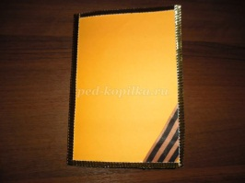

4. Цветы выполнены из цветных салфеток оранжевого цвета. Складываем салфетки вчетверо.

5. Посередине скрепляем степлером.

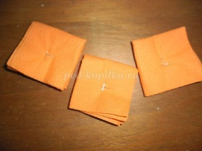

6. Обрезаем по кругу ножницами.

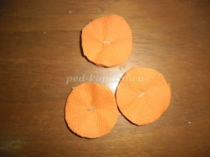

7. Собираем к центру, формируя гвоздичку.

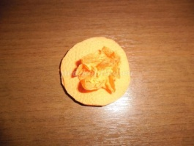
8. Так готовим 3 цветка.

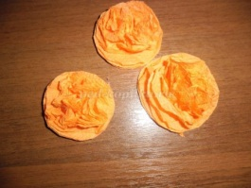

9. Приклеиваем их на основу.

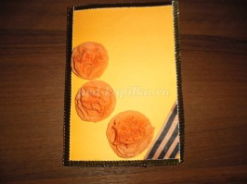

10. Вырезаем листики из гофрокартона зелёного цвета.

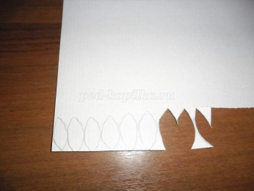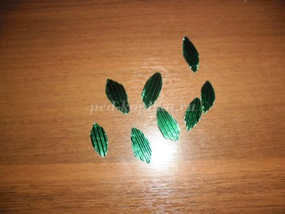

11. Распечатываем на принтере огонь и надпись.

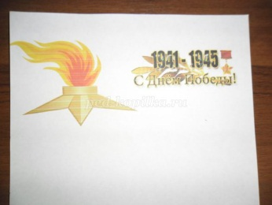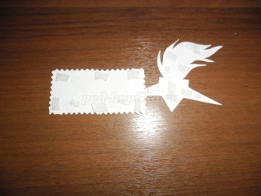

12. Прикрепляем их на двусторонний скотч.

13. Приклеиваем листики под цветочки.

14. Внутри открытки пишем поздравления, приклеиваем.

С Днем Победы! Радостная дата
И при этом светлой скорби час...
Миллионы полегли когда-то,
Чтоб свободу выкупить для нас!
Так отметим радостно, сердечно –
Сохраняя радость сквозь года:
Счастье, подвигом заслуженное вечным,
С нами остается навсегда!
***
Мы празднуем сегодня День Победы,
И в этот день тебе желаю мира я!
Пусть никогда война к нам не приходит,
И счастливо живет всегда Земля!
Пусть по утрам нас будит птичий гомон,
И радует всех свежестью трава!
А солнце светит ярче и теплее,
И облака плетут на небе кружева!
Открытка готова. Можно дарить ветеранам.

